IDEA查看代码量

1、安装插件Statistic

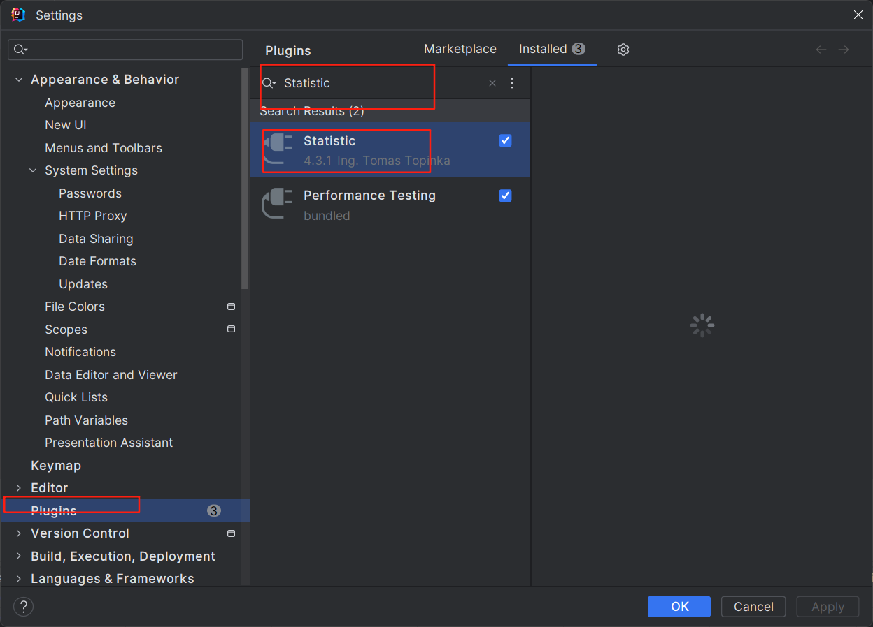

2、如果窗口的左下角没有出现插件可以主动调出。

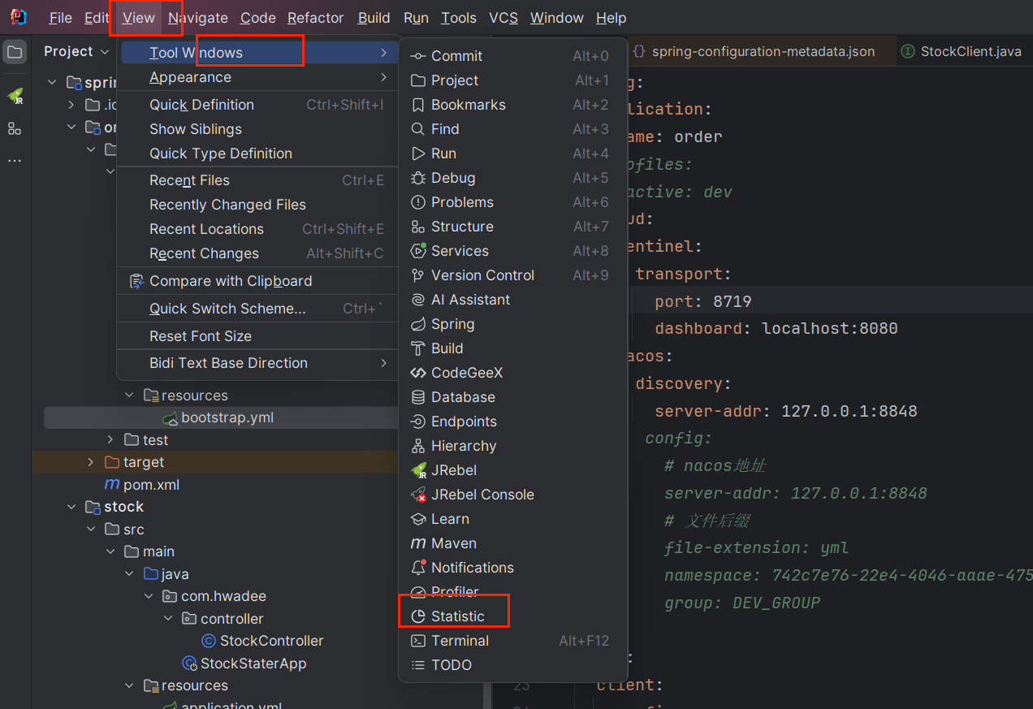

3、刷新当前项目

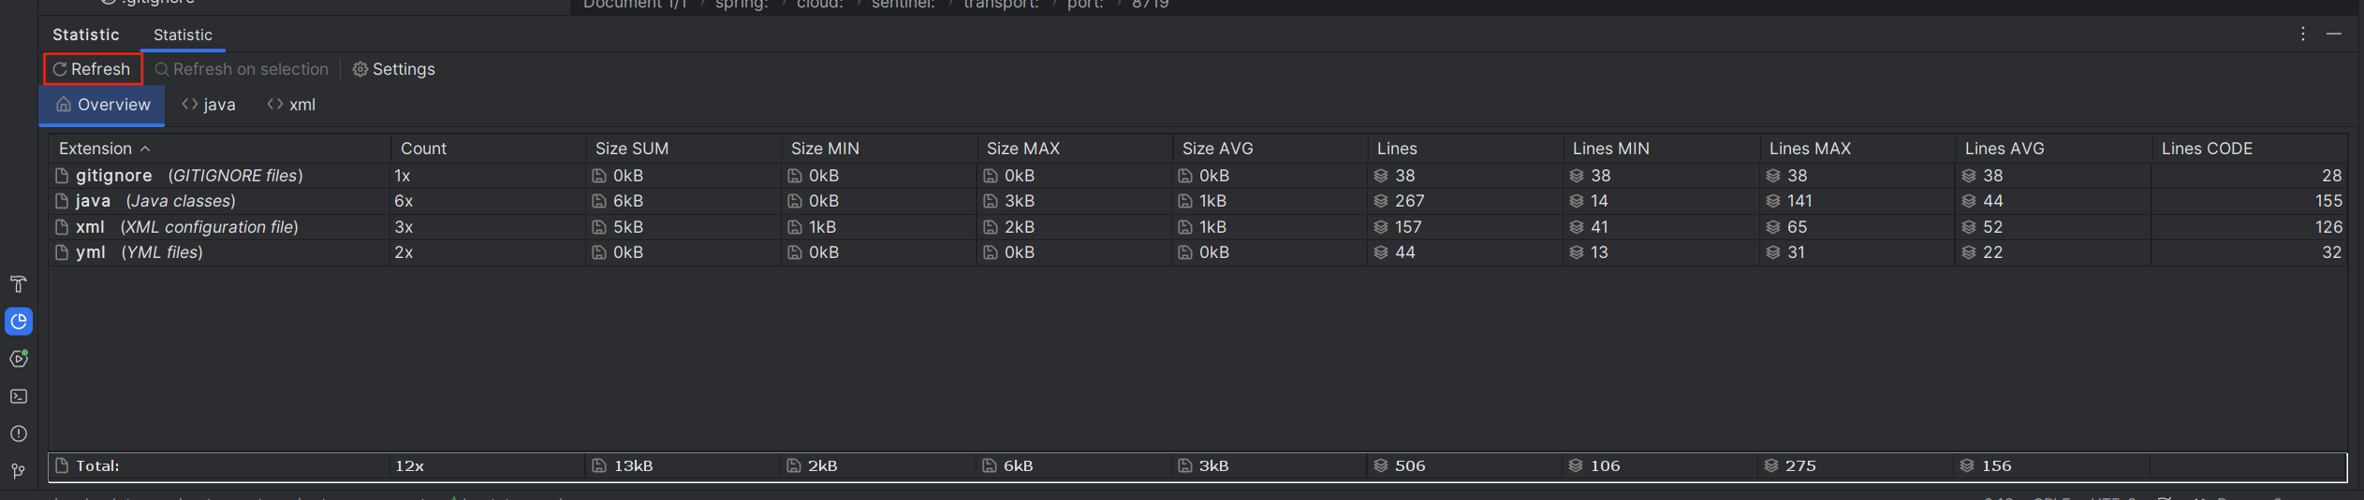

其他工具开发的项目也可以用IDEA打开进行查看。